Ofício Vereador Nº 1875/2022

São Roque, 18 de outubro de 2022.

Prezada Senhora,

Venho, por meio deste, cordialmente solicitar limpeza da viela que liga as Ruas Primeiro Sargento Agnaldo Ferreira com a Esmeralda, Parque Aliança.
O presente Ofício visa a incolumidade pública e garantir a mobilidade na supracitada via, pois, conforme observa-se na imagem abaixo, a referida via se encontra tomada pelo mato alto, o que gera o acumulo de lixo, bem como o risco de proliferação de animais nocivos, levando, portanto, risco à saúde dos moradores e transeuntes da localidade.
Na certeza de que dispensará especial atenção a este Ofício, desde já agradeço, renovando meus mais sinceros protestos de elevada estima e de distinta consideração.

Atenciosamente,

William da Silva Albuquerque
(William Albuquerque)
Vereador

À
Ilustríssima Senhora
MARINA MAGALHÃES
MD. Diretora do Departamento de Obras da Prefeitura de
São Roque – SP

PROTOCOLO Nº CETSR 18/10/2022 - 14:41 12789/2022
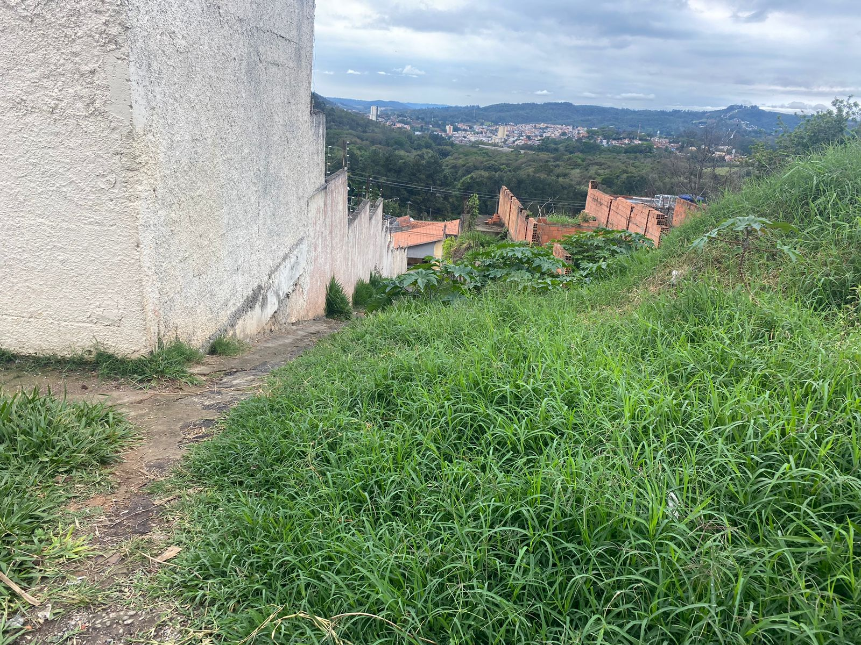

PROTOCOLO Nº CETSR 18/10/2022 - 14:41 12789/2022

